# Часть 1. Программирование функций.

Цель работы

Изучить принципы программирования функций в ЯП C++.

Задание

Написать программу, определяющую, сколько из чисел в диапазоне от 0 до n (n вводится с клавиатуры), сами являясь палиндромами, при возведении в квадрат, образуют палиндромы. Например: 222 – 484 . Вывести на печать числа, квадраты и их количество.

Проект программы

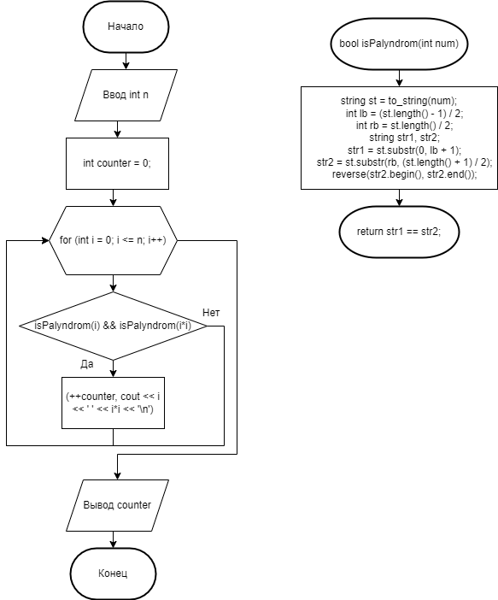

Рис. 1. Проект программы задания.

Текст программы

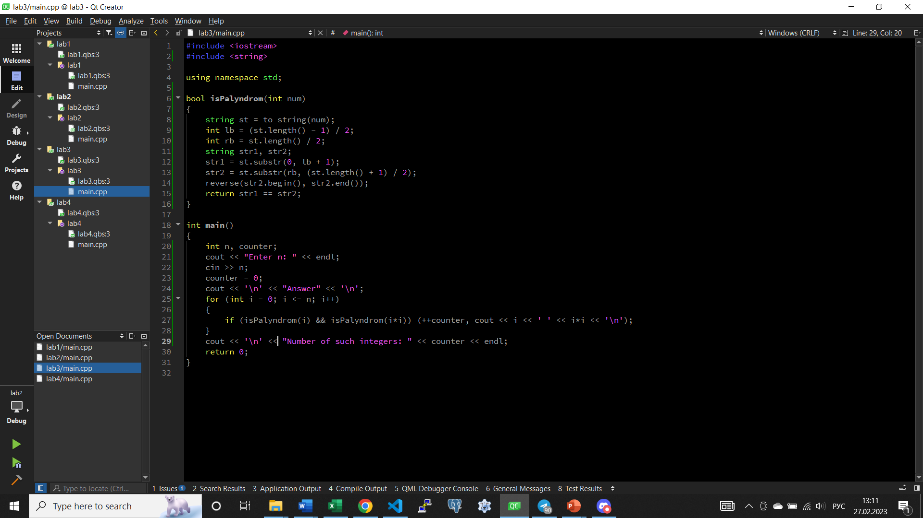

Рис. 2. Текст программы задания.

Тестовые данные и результаты тестирования

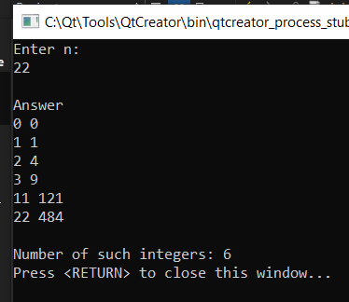

Рис. 3. Результаты тестирования программы.

Вывод

Были изучены принципы программирования функций в ЯП C++.